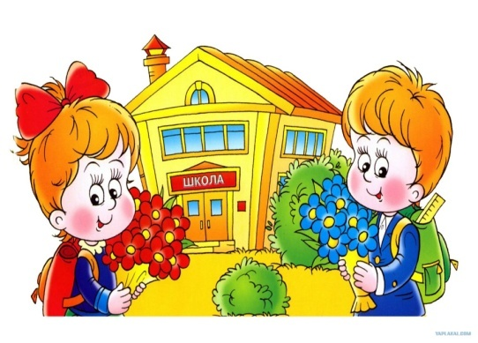
Советы родителям будущих первоклассников
Развитие фонематических процессов и коррекция нарушений звукопроизношения.
1. К моменту поступления в школу ребенок должен правильно произносить все звуки речи родного языка и не путать их между собой в речевом потоке. Перед школой необходимо проконсультироваться с логопедом.
2. Если ваш ребенок говорит, по вашему мнению, абсолютно «чисто», не помешает, все-таки, обратиться к логопеду и проверить так ли это на самом деле.
3. Работу по устранению дефектов звукопроизношения должен проводить только специалист. Самостоятельное вмешательство родителей в процесс коррекции звукопроизношения может привести к отрицательному результату.
4. Обратите внимание на сформированность слоговой структуры речи у вашего ребенка. К шести годам ребенок безошибочно, не переставляя и пропуская слоги, должен произносить слова типа: милиционер, экскаватор, велосипедист и т.д.
5. Формируйте у ребенка способность к различению на слух всех звуков речи, - это поможет в дальнейшем избежать трудностей в овладении письменной речью.
6. Развитию фонематических процессов помогут упражнения, которые можно выполнять не только дома, но и по дороге в детский сад, на прогулке, в магазине и т.д. :
· Произнесите ряд слов и попросите ребенка хлопнуть в ладоши (поднять руку), когда услышит заданный звук. Например: «Хлопни в ладоши, когда услышишь в слове звук [Р]». Так можно «играть» с любым звуком речи.
· Попросите вспомнить и назвать предметы, окружающие ребенка (на улице, в комнате, магазине, детском саду), начинающиеся на звук [Ш] (или любой другой звук).
· Предложите самостоятельно придумать 5-7 слов, начинающихся на заданный звук.
· Попросите вспомнить и назвать учебные принадлежности (продукты из магазина, домашних или диких животных и т.д.), в названиях которых «спрятался» звук [С] (или любой другой).
· Произносите ряд слов и попросите ребенка хлопнуть в ладоши (поднять руку) когда услышит мягкий согласный звук в начале слова (Например: лента, лапка, моль, мир, мяч, лужа, ремонт, рама , кошка, кедр, санки, сено, и т.д.); в конце слова (моль, укол, якорь, забор, огонь, вагон и т.д.); в середине слова (малина, коляска, корабль, вареный, косилка, косынка).
· Предложите ребенку самостоятельно придумать слова, начинающиеся: на мягкие и твердые согласные звуки; звонкие и глухие согласные.

